|  |  |
| --- | --- |
|  |  |
| HÀ QUANG HƯNG | **BỘ CÔNG THƯƠNG**  **TRƯỜNG ĐẠI HỌC CÔNG NGHIỆP HÀ NỘI**  **---------------------------------------** |
|  |
| **BÁO CÁO ĐỒ ÁN TỐT NGHIỆP** |
| **NGÀNH CÔNG NGHỆ THÔNG TIN** |
| **TÊN ĐỀ TÀI**  **Xây dựng ứng dụng và phát triển ứng dụng bán điện thoại, laptop trên nền tảng Android** |
|  |
|  |
| **CBHD: *TS. Đặng Trọng Hợp*** |
| CÔNG NGHỆ THÔNG TIN | **Sinh viên: *Hà Quang Hưng*** |
| **Mã số sinh viên: *2018603268*** |
|  |
|  |
|  |
| Hà Nội – Năm 2022 |

MỤC LỤC

BẢNG DANH MỤC HÌNH ẢNH 4

LỜI MỞ ĐẦU 6

CHƯƠNG I: GIỚI THIỆU TỔNG QUAN 7

**1.1 Lý do chọn đề tài** 7

**1.2 Mục tiêu của đề tài** 7

**1.3 Giới thiệu công nghệ sử dụng** 7

1.3.1 Mô hình phát triển MVVM 7

1.3.2 Ngôn ngữ Java 9

1.3.3 Hệ điều hành Android 10

**1.4 Những mặt còn hạn chế:** 17

1.4.1 Ngôn ngữ Java 17

1.4.2 Nền tảng Android 18

CHƯƠNG II: PHÂN TÍCH THIẾT KẾ HỆ THỐNG 19

**2.1 Khảo sát đề tài** 19

2.1.1 Phương pháp: Phỏng vấn 19

2.1.2 Mẫu phiếu phỏng vấn: 21

**2.2 Yêu cầu hệ thông** 23

2.2.1 Yêu cầu người dùng 23

2.2.2 Yêu cầu hệ thống 23

**2.3 Mô tả chi tiết Use Case** 24

2.3.1 Xác định chức năng 25

2.3.2 Sơ đồ UseCase 25

2.2.3 Đặc tả UseCase 25

2.3.4 Các biểu đồ trình tự 25

**2.4 Thiết kế biểu đồ lớp 24**

**2.5 Cơ sở dữ liệu 24**

**2.6 Thiết kế giao diện 25**

CHƯƠNG III: CÀI ĐẶT THỬ NGHIỆM 27

**3.1 Giới thiệu môi trường phát triển ứng dụng tích hợp Android Studio** 27

**3.2 Các thành phần chính của Android studio** 28

3.2.1 Quản lý file và tệp 28

3.2.2 Hệ thống android build 28

3.2.3 Bộ nhớ và màn hình GPU 30

3.2.4 Truy cập file dữ liệu: 30

KẾT LUẬN 32

TÀI LIỆU THAM KHẢO 33

# BẢNG DANH MỤC HÌNH ẢNH

|  |  |
| --- | --- |
| **Số thứ tự** | **Tên hình ảnh** |
| Hình 1.1 | Mô tả hoạt động mô hình MVVM |
| Hình 1.2 | Thanh thông báo được trượt xuống từ cạnh trên màn hình. |
| Hình 1.3 | Hình ảnh logo của Google Play |
| Hình 1.4 | Sơ đồ kiến trúc hệ thống android |
| Hình 1.5 | Cấp phát quyền cho ứng dụng hoạt động |
| Hình 2.1 | Biểu đồ UseCase tổng quát |
| Hình 2.2 | Biểu đồ UseCase xem danh sách bài hát |
| Hình 2.3 | Biểu đồ UseCase hiển thị chi thiết bài hát |
| Hình 2.4 | Biểu đồ trình tự UseCase Xem danh sách bài hát |
| Hình 2.5 | Biểu đồ trình tự UseCase Hiển thị chi tiết bài hát |
| Hình 2.6 | Biểu đồ trình tự UseCase Tìm kiếm |
| Hình 2.7 | Biểu đồ trình tự UseCase Play |
| Hình 2.8 | Biểu đồ trình tự UseCase Pause |
| Hình 2.9 | Biểu đồ trình tự UseCase Next |
| Hình 2.10 | Biểu đồ trình tự UseCase Previous |
| Hình 2.11 | Biểu đồ trình tự UseCase Random |
| Hình 2.12 | Biểu đồ trình tự UseCase Repeat |
| Hình 2.13 | Biểu đồ trình tự UseCase SeekBar |
| Hình 2.14 | Biểu đồ trình tự UseCase Chọn bài hát yêu thích |
| Hình 2.15 | Biểu đồ trình tự UseCase Hẹn giờ |
| Hình 2.16 | Biểu đồ các lớp và mối quan hệ |
| Hình 2.17 | Giao diện chính |
| Hình 2.18 | Giao diện khi chọn bài hát |
| Hình 2.19 | Giao diện khi xem chi tiết bài hát |
| Hình 2.20 | Giao diện khi nhấn drawer để chọn màn |
| Hình 3.1 | Quản lý file và tệp trên android studio |
| Hình 3.2 | Màn hình hiển thị thông số GPU của thiết bị |
| Hình 3.3 | Kiểm tra cấu hình cài đặt Android studio |

# LỜI MỞ ĐẦU

Trong những năm gần đây, nền tảng công nghệ thông tin phát triển mạnh mẽ, cùng với đó là sự ra đời của smartphone, laptop…các thiết bị này không chỉ ngày càng phổ biến mà còn mang đến cho con người hàng loạt khả năng mới trên mọi lĩnh vực như: Trao đổi thông tin, làm việc, học tập di động, mua sắm online, giải trí mọi lúc mọi nơi... Trong đó điện thoại thực sự đã giúp thay đổi toàn diện cuộc sống theo hướng tích cực hơn.

Chính vì sự tiện dụng đó mà giờ đây ai ai cũng có bên mình một chiếc điện thoại di động. Nhận thức được tầm ảnh hường của điện thoại di động đến đời sống con người. Em đã chọn đề tài “Xây dựng ứng dụng bán điện thoại, laptop” để nghiên cứu và viết báo cáo cũng là để phục vụ cho việc buôn bán của cửa hàng gia đình của chính em sau này. Qua đó với sự giúp đỡ của thầy Đặng Trọng Hợp và các anh chị cùng Công ty, em hy vọng sẽ hiểu thêm quá trình thiết kế, xây dựng, bảo trì, và hoạt động của ứng dụng từ những bước cơ bản nhất.

Qua bài báo cáo này em xin được gửi lời cảm ơn chân thành tới thầy Đặng Trọng Hợp và các anh chị cùng công ty đã tận tình hướng dẫn và giúp đỡ để em có thể hoàn thành tốt bài báo cáo trong kì thực tập này.

**Em xin chân thành cảm ơn!**

# CHƯƠNG I: GIỚI THIỆU TỔNG QUAN

**1.1 Lý do chọn đề tài**

Tình hình dịch bệnh toàn cầu hiện nay vẫn còn diễn biến rất phức tạp, việc ra ngoài làm việc, học tập, vui chơi hay mua sắm cũng không còn đơn giản. Chình vì thế thời điểm này chính là lúc các dịch vụ trực tuyến lên ngôi. Và trong số đó, dịch vụ mua sắm online đã bùng nổ hoàn toàn, nó mang đến sự tiện lợi trong hoàn cảnh khó khắn trước đại dịch. Con người chỉ cần có một chiếc điện thoại di động và kết nối Internet với một vài thao tác là đã có thể mua sắm những thứ cần thiết mà không cần phải tới tận nơi cung cấp.

Nhận thức được luồng gió thương mại mới. Em đã quyết định chọn đề tài “Xây dựng ứng dụng bán điện thoại, laptop” trên nền tảng Android để phát triển, sản phẩm này sẽ giúp của hàng gia đình em dễ dàng tiếp cận đến khách hàng, dễ dàng quảng bá thương hiệu hơn trong bối cảnh đại dịch còn diễn biến khó lường này.

**1.2 Mục tiêu của đề tài**

Xây dựng được ứng dụng bán điện thoại, laptop với giao diện đẹp mắt dễ dàng sử dụng và đầy đủ chức năng cho người dùng.

**1.3 Giới thiệu công nghệ sử dụng**

Đối với việc phát triển ứng dụng, nền tảng android là một nền tảng tốt với rất nhiều ưu điểm, kết hợp với mô hình phát triển ứng dụng nổi tiếng MVVM.

Android chiếm 87,7% thị phần điện thoại thông minh trên toàn thế giới vào thời điểm quý 2 năm 2017, với tổng cộng 2 tỷ thiết bị đã được kích hoạt và 1,3 triệu lượt kích hoạt mỗi ngày. Sự thành công của hệ điều hành cũng khiến nó trở thành mục tiêu trong các vụ kiện liên quan đến bằng phát minh, góp mặt trong cái gọi là "cuộc chiến điện thoại thông minh" giữa các công ty công nghệ.

**1.3.1 Mô hình phát triển MVVM**

MVVM là viết tắt của Model - View - ViewModel, ở đó view (tức giao diện người dùng) sẽ được cập nhật bởi ViewModel và việc xử lý Logic hoặc trình bày dữ liệu sẽ do Model đảm nhận. Mô hình này khá giống với MVC (Model - View - Controller), sự khác biệt duy nhất là nẳm ở cách xây dựng nên C (Controller) của MVC và VM (ViewModel) của MVVM.

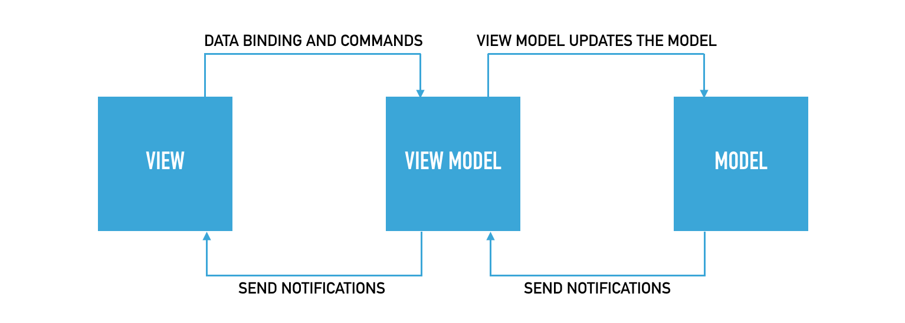

*Hình 1.1:**Mô tả hoạt động mô hình MVVM*

**Model**: Trong MVVM thì model sẽ thể hiện cho dữ liệu + trạng thái + các logic của đối tượng. Nó không có ràng buộc với **View** hoặc **Controller** vì vậy có thể được xử dụng lại dễ dàng

**View**: Liên kết các biến quan sát và hành động bởi **View Model**. Quan hệ giữa **View Model** và **View** là 1-n, nghĩa là nhiều **View** có thể liên kết với 1 **ViewModel**

**ViewModel**: Chứa các model và chuẩn bị các dữ liệu quan sát cho View. Nó cung cấp các móc để truyền dữ liệu từ View sang Model. Một điều cần phải ghi nhớ là ***ViewModel sẽ không ràng buộc vào View***.

MVVM có thể nói là mô hình kiến trúc được rất nhiều các cư dân trong cộng đồng ưa chuộng. Điểm tinh hoa của kiến trúc này là ở ViewModel, mặc dù rất giống với Presenter trong MVP tuy nhiên có 2 điều làm nên tên tuổi của kiến trúc này đó là:

ViewModel không hề biết gì về View, một ViewModel có thể được sử dụng cho nhiều View (one-to-many). ViewModel sử dụng Observer design pattern để liên lạc với View (thường được gọi là binding data, có thể là 1 chiều hoặc 2 chiều tùy nhu cầu ứng dụng). Chính đặc điểm này MVVM thường được phối hợp với các thư viện hỗ trợ Reactive Programming hay Event/Data Stream, đây là triết lý lập trình hiện đại và hiệu quả phát triển rất mạnh trong những năm gần đây.

**1.3.2 Ngôn ngữ Java**

Java là một trong những ngôn ngữ lập trình hướng đối tượng. Nó được sử dụng trong phát triển phần mềm, trang web, game hay ứng dụng trên các thiết bị di động.

Java được khởi đầu bởi James Gosling và bạn đồng nghiệp ở Sun MicroSystem năm 1991. Ban đầu Java được tạo ra nhằm mục đích viết phần mềm cho các sản phẩm gia dụng, và có tên là Oak.

Java được phát hành năm 1994, đến năm 2010 được Oracle mua lại từ Sun MicroSystem.

Java được tạo ra với tiêu chí “Viết (code) một lần, thực thi khắp nơi” (Write Once, Run Anywhere – WORA). Chương trình phần mềm viết bằng Java có thể chạy trên mọi nền tảng (platform) khác nhau thông qua một môi trường thực thi với điều kiện có môi trường thực thi thích hợp hỗ trợ nền tảng đó.

**Một vài ưu điểm của ngôn ngữ kotlin:**

* Ngôn ngữ dễ học.
* Nguồn tại liệu học phong phú.
* Khả năng độc lập phần cứng và hệ điều hành.
* Thư viện mã nguồn mở phát triển nhanh chóng
* An toàn và bảo mật.
* Android Studio có hỗ trợ

**1.3.3 Hệ điều hành Android**

**1.3.3.1 Tổng quan hệ thống Android**

Android là một hệ điều hành mã nguồn mở dựa trên nền tảng Linux được thiết kế dành cho các thiết bị di động có màn hình cảm ứng như điện thoại thông minh và máy tính bảng. Ban đầu, Android được phát triển bởi Tổng công ty Android, với sự hỗ trợ tài chính từ Google và sau này được chính Google mua lại vào năm 2005. Android ra mắt sau đó 2 năm (2007) cùng với tuyên bố thành lập Liên minh thiết bị cầm tay mở: một hiệp hội gồm các công ty phần cứng, phần mềm, và viễn thông với mục tiêu đẩy mạnh các tiêu chuẩn mở cho các thiết bị di động. Chiếc điện thoại đầu tiên chạy Android được bán vào năm 2008.

Android có mã nguồn mở và Google phát hành mã nguồn theo Giấy phép Apache. Chính mã nguồn mở cùng với một giấy phép không có nhiều ràng buộc đã cho phép các nhà phát triển thiết bị, mạng di động và các lập trình viên nhiệt huyết được điều chỉnh và phân phối Android một cách tự do. Ngoài ra, Android còn có một cộng đồng lập trình viên đông đảo chuyên viết các ứng dụng để mở rộng chức năng của thiết bị, bằng một loại ngôn ngữ lập trình Java có sửa đổi. Vào tháng 10 năm 2012, có khoảng 700.000 ứng dụng trên Android, và số lượt tải ứng dụng từ Google Play, cửa hàng ứng dụng chính của Android, ước tính khoảng 25 tỷ lượt.

Những yếu tố này đã giúp Android trở thành nền tảng điện thoại thông minh phổ biến nhất thế giới, vượt qua Symbian OS vào quý 4 năm 2010, và được các công ty công nghệ lựa chọn khi họ cần một hệ điều hành không nặng nề, có khả năng tinh chỉnh, và giá rẻ chạy trên các thiết bị công nghệ cao thay vì tạo dựng từ đầu. Kết quả là mặc dù được thiết kế để chạy trên điện thoại và máy tính bảng, Android đã xuất hiện trên TV, máy chơi game và các thiết bị điện tử khác. Bản chất mở của Android cũng khích lệ một đội ngũ đông đảo lập trình viên và những người đam mê sử dụng mã nguồn mở để tạo ra những dự án do cộng đồng quản lý. Những dự án này bổ sung các tính năng cao cấp cho những người dùng thích tìm tòi hoặc đưa Android vào các thiết bị ban đầu chạy hệ điều hành khác.

**1.3.3.2 Giao diện của Android**

Giao diện người dùng của Android dựa trên nguyên tắc tác động trực tiếp, sử dụng cảm ứng chạm tương tự như những động tác ngoài đời thực như vuốt, chạm, kéo giãn và thu lại để xử lý các đối tượng trên màn hình. Sự phản ứng với tác động của người dùng diễn ra gần như ngay lập tức, nhằm tạo ra giao diện cảm ứng mượt mà, thường dùng tính năng rung của thiết bị để tạo phản hồi rung cho người dùng. Những thiết bị phần cứng bên trong như gia tốc kế, con quay hồi chuyển và cảm biến khoảng cách được một số ứng dụng sử dụng để phản hồi một số hành động khác của người dùng, ví dụ như điều chỉnh màn hình từ chế độ hiển thị dọc sang chế độ hiển thị ngang tùy theo vị trí của thiết bị, hoặc cho phép người dùng lái xe đua bằng xoay thiết bị, giống như đang điều khiển vô-lăng.

Các thiết bị Android sau khi khởi động sẽ hiển thị màn hình chính, điểm khởi đầu với các thông tin chính trên thiết bị, tương tự như khái niệm desktop (bàn làm việc) trên máy tính để bàn. Màn hính chính Android thường gồm nhiều biểu tượng (icon) và tiện ích (widget); biểu tượng ứng dụng sẽ mở ứng dụng tương ứng, còn tiện ích hiển thị những nội dung sống động, cập nhật tự động như dự báo thời tiết, hộp thư của người dùng, hoặc những mẩu tin thời sự ngay trên màn hình chính. Màn hình chính có thể gồm nhiều trang xem được bằng cách vuốt ra trước hoặc sau, mặc dù giao diện màn hình chính của Android có thể tùy chỉnh ở mức cao, cho phép người dùng tự do sắp đặt hình dáng cũng như hành vi của thiết bị theo sở thích. Những ứng dụng do các hãng thứ ba có trên Google Play và các kho ứng dụng khác còn cho phép người dùng thay đổi "chủ đề" của màn hình chính, thậm chí bắt chước hình dáng của hệ điều hành khác như Windows Phone chẳng hạn. Phần lớn những nhà sản xuất, và một số nhà mạng, thực hiện thay đổi hình dáng và hành vi của các thiết bị Android của họ để phân biệt với các hãng cạnh tranh.

Ở phía trên cùng màn hình là thanh trạng thái, hiển thị thông tin về thiết bị và tình trạng kết nối. Thanh trạng thái này có thể "kéo" xuống để xem màn hình thông báo gồm thông tin quan trọng hoặc cập nhật của các ứng dụng, như email hay tin nhắn SMS mới nhận, mà không làm gián đoạn hoặc khiến người dùng cảm thấy bất tiện. Trong các phiên bản đời đầu, người dùng có thể nhấn vào thông báo để mở ra ứng dụng tương ứng, về sau này các thông tin cập nhật được bổ sung thêm tính năng, như có khả năng lập tức gọi ngược lại khi có cuộc gọi nhỡ mà không cần phải mở ứng dụng gọi điện ra. Thông báo sẽ luôn nằm đó cho đến khi người dùng đã đọc hoặc xóa nó đi.

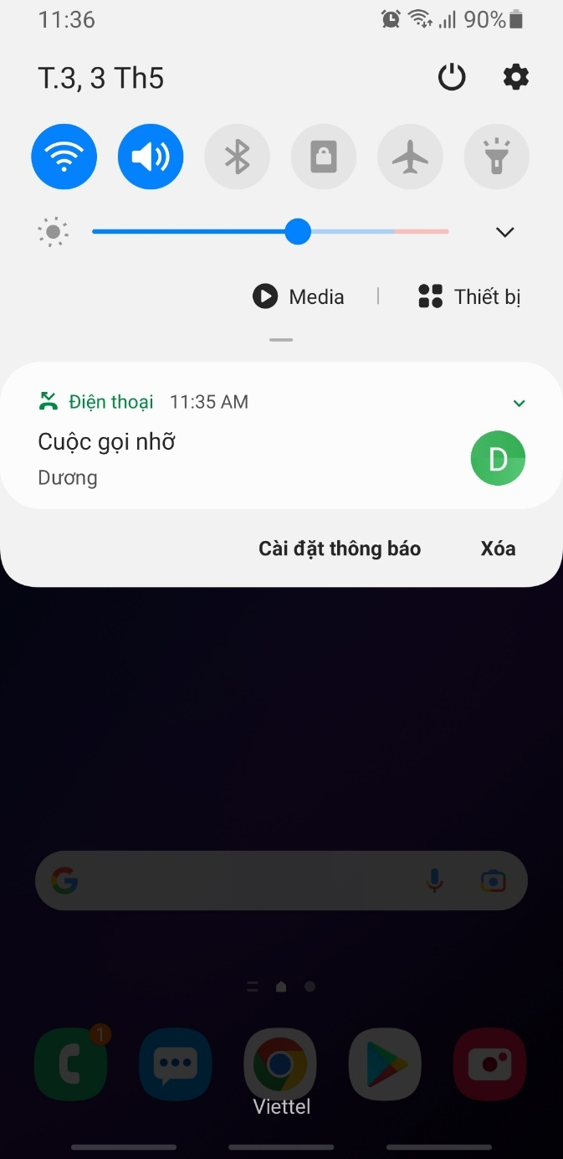

*Hình 1.2* *Thanh thông báo được trượt xuống từ cạnh trên màn hình.*

**1.3.3.3 Kho ứng dụng Android**

Android có lượng ứng dụng của bên thứ ba ngày càng nhiều, được chọn lọc và đặt trên một cửa hàng ứng dụng như Google Play hay Amazon Appstore để người dùng lấy về, hoặc bằng cách tải xuống rồi cài đặt tập tin APK từ trang web khác. Các ứng dụng trên Cửa hàng Play cho phép người dùng duyệt, tải về và cập nhật các ứng dụng do Google và các nhà phát triển thứ ba phát hành. Cửa hàng Play được cài đặt sẵn trên các thiết bị thỏa mãn điều kiện tương thích của Google. Ứng dụng sẽ tự động lọc ra một danh sách các ứng dụng tương thích với thiết bị của người dùng, và nhà phát triển có thể giới hạn ứng dụng của họ chỉ dành cho những nhà mạng cố định hoặc những quốc gia cố định vì lý do kinh doanh. Nếu người dùng mua một ứng dụng mà họ cảm thấy không thích, họ được hoàn trả tiền sau 15 phút kể từ lúc tải về, và một vài nhà mạng còn có khả năng mua giúp các ứng dụng trên Google Play, sau đó tính tiền vào trong hóa đơn sử dụng hàng tháng của người dùng. Đến tháng 9 năm 2012, có hơn 675.000 ứng dụng dành cho Android, và số lượng ứng dụng tải về từ Cửa hàng Play ước tính đạt 25 tỷ.

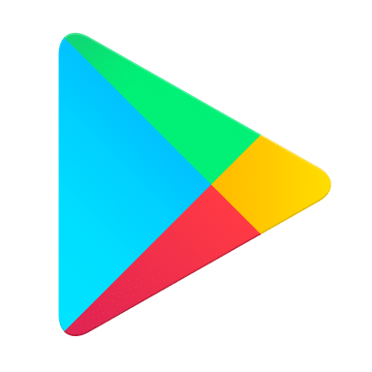

*Hình 1.3* *Hình ảnh logo của Google Play*

**1.3.3.4 Cộng đồng mã nguồn mở**

Android có một cộng đồng các lập trình viên và những người đam mê rất năng động. Họ sử dụng mã nguồn Android để phát triển và phân phối những phiên bản chỉnh sửa của hệ điều hành. Các bản Android do cộng đồng phát triển thường đem những tính năng và cập nhật mới vào nhanh hơn các kênh chính thức của nhà sản xuất/nhà mạng, tuy không được kiểm thử kỹ lưỡng cũng như không có đảm bảo chất lượng; cung cấp sự hỗ trợ liên tục cho các thiết bị cũ không còn nhận được bản cập nhật chính thức; hoặc mang Android vào những thiết bị ban đầu chạy một hệ điều hành khác, như HP Touchpad. Các bản Android của cộng đồng thường được root sẵn và có những điều chỉnh không phù hợp với những người dùng không rành rẽ, như khả năng ép xung hoặc tăng/giảm áp bộ xử lý của thiết bị. CyanogenMod là firmware của cộng đồng được sử dụng phổ biến nhất, và hoạt động như một tổ chức của số đông khác.

**1.3.3.5 Tính bảo mật và riêng tư**

Các ứng dụng Android chạy trong một "hộp cát", là một khu vực riêng rẽ với hệ thống và không được tiếp cận đến phần còn lại của tài nguyên hệ thống, trừ khi nó được người dùng trao quyền truy cập một cách công khai khi cài đặt. Trước khi cài đặt ứng dụng, Cửa hàng Play sẽ hiển thị tất cả các quyền mà ứng dụng đòi hỏi: ví dụ như một trò chơi cần phải kích hoạt bộ rung hoặc lưu dữ liệu vào thẻ nhớ SD, nhưng nó không nên cần quyền đọc tin nhắn SMS hoặc tiếp cận danh bạ điện thoại. Sau khi xem xét các quyền này, người dùng có thể chọn đồng ý hoặc từ chối chúng, ứng dụng chỉ được cài đặt khi người dùng đồng ý.

Hệ thống hộp cát và hỏi quyền làm giảm bớt ảnh hưởng của lỗi bảo mật hoặc lỗi chương trình có trong ứng dụng, nhưng sự bối rối của lập trình viên và tài liệu hướng dẫn còn hạn chế đã dẫn tới những ứng dụng hay đòi hỏi những quyền không cần thiết, do đó làm giảm đi hiệu quả của hệ thống này. Một số công ty bảo mật, như Lookout Mobile Security, AVG Technologies, và McAfee, đã phát hành những phần mềm diệt virus cho các thiết bị Android. Phần mềm này không có hiệu quả vì cơ chế hộp cát vẫn áp dụng vào các ứng dụng này, do vậy làm hạn chế khả năng quét sâu vào hệ thống để tìm nguy cơ.

Điện thoại thông minh Android có khả năng báo cáo vị trí của điểm truy cập Wi-Fi, phát hiện ra việc di chuyển của người dùng điện thoại, để xây dựng những cơ sở dữ liệu có chứa vị trí của hàng trăm triệu điểm truy cập. Những cơ sở dữ liệu này tạo nên một bản đồ điện tử để tìm vị trí điện thoại thông minh, cho phép chúng chạy các ứng dụng như Foursquare, Google Latitude, Facebook Places, và gửi những đoạn quảng cáo dựa trên vị trí. Phần mềm theo dõi của bên thứ ba như TaintDroid, một dự án nghiên cứu trong trường đại học, đôi khi có thể biết được khi nào thông tin cá nhân bị gửi đi từ ứng dụng đến các máy chủ đặt ở xa.

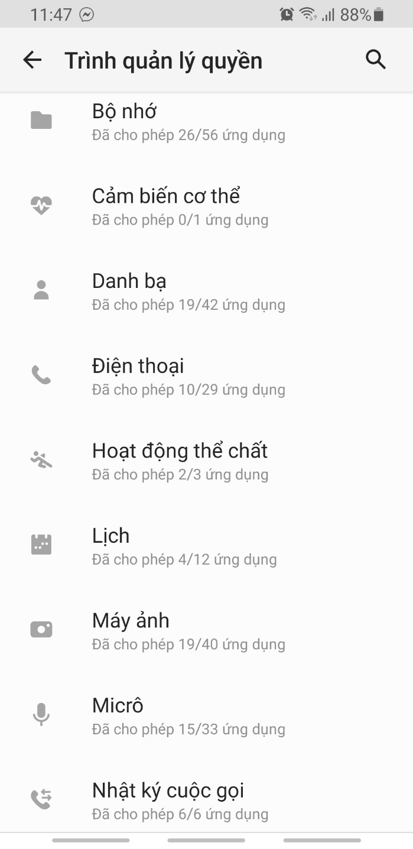

*Hình 1.4* *Cấp phát quyền cho ứng dụng hoạt động*

**1.4 Những mặt còn hạn chế:**

**1.4.1 Ngôn ngữ Java**

* **Java thể hiện hiệu suất kém, nguyên nhân chính là do bộ thu gom rác, cấu hình bộ nhớ đệm không hợp lệ và bế tắc giữa các quy trình.**
* Để viết mã để thực hiện một tập hợp các hoạt động đơn giản, bạn có thể phải viết những đoạn mã dài và phức tạp.

**1.4.2 Nền tảng Android**

* Tuy nên tảng Android đang chiếm thị phần lớn nhất nhưng IOS cũng đang là một đối thủ cạnh tranh khốc liệt.
* Người dùng Android đa phần là người dùng phổ thông, ít chi tiêu cho ứng dụng của họ hơn là IOS.

**CHƯƠNG II: PHÂN TÍCH THIẾT KẾ HỆ THỐNG**

**2.1 Khảo sát đề tài**

Mục tiêu:

* Tìm hiểu nhu cầu mua sắm online (mua sắm điện thoại, laptop) trong thời kỳ đại dịch toàn cầu.
* Đối tượng khảo sát: Các anh chị trong công ty Rikkeisoft

**2.1.1 Phương pháp: Phỏng vấn**

|  |  |
| --- | --- |
| Kế hoạch phỏng vấn | |
| Người được hỏi: Bùi Hữu Việt | Người phỏng vấn: Hà Quang Hưng |
| Địa chỉ: Công ty cổ phần Rikkeisoft Hà Nội | Thời gian hẹn: Thứ bảy (05/03/2021)  Thời điểm bắt đầu: 8h  Thời điểm kết thúc: 11h |
| Đối tượng:  Đối tượng được hỏi là: Mentor thuộc D1 tại Rikkeisoft  Cần thu thập dữ liệu: Quản lý điểm cần những gì? Mong muốn hệ thông ứng dụng như thế nào? | Các yêu cầu đòi hỏi:  Thường xuyên sử dụng điện thoại để mua sắm online (mua sắm điện thoại, laptop) |
| Khung sườn cuộc phỏng vấn | |
| Chương trình: | Ước lượng thời gian |
| * Giới thiệu | 2 phút |
| * Tổng quan về dự án | 3 phút |
| * Tổng quan về phỏng vấn | 2 phút |
| * Chủ đề sẽ đề cập. Xin phép được ghi âm | 2 phút |
| * Chủ đề 1: Tần suất sử dụng điện thoại trong ngày của bạn?   ->Câu trả lời | 2 phút |
| * Chủ đề 2: Bạn thường sử dụng hệ điều hành nào?   ->Câu trả lời | 2 phút |
| * Chủ đề 3: Bạn có hay mua sắm online không?   ->Câu trả lời | 2 phút |
| * Chủ đề 4: Bạn thường mua sắm online với những mặt hàng nào?   ->Câu trả lời | 2 phút |
| * Chủ đề 5: Bạn thường mua sắm online qua những trang nào, ứng dụng nào?   ->Câu trả lời | 2 phút |
| * Chủ đề 6: Bạn nghĩ gì về mua điện thoại, laptop online?   ->Câu trả lời | 2 phút |
| * Chủ đề 7: Nếu có một ứng dụng bán điện thoại, laptop online, bạn mong muốn ứng dụng mang đến những tiêu chí gì?   ->Câu trả lời | 3 phút |
| * Chủ đề 8: Theo bạn ứng dụng nên giúp bạn giải quyết những vấn đề gì?   ->Câu trả lời | 3 phút |
| * Chủ đề 9: Bạn có thể nêu một số gợi ý về giao diện ứng dụng bạn mong muốn?   ->Câu trả lời | 5 phút |
| * Chủ đề 10: Bạn có thể nêu một số gợi ý về chức năng ứng dụng?   ->Câu trả lời | 5 phút |
| * Tổng hợp các nội dung chính và ý kiến của người được hỏi * Kết thúc (thỏa thuận) | 5 phút |

**2.1.2 Mẫu phiếu phỏng vấn:**

* Nhân viên công ty Rikkeisoft

|  |  |
| --- | --- |
| **PHIẾU PHỎNG VẤN** | |
| Dự án: Xây dựng ứng dụng bán điện thoại, laptop | |
| Người được hỏi: Anh Bùi Hữu Việt, là mentor thuộc D1 tại Rikkeisoft | Người hỏi: Hà Quang Hưng  Ngày: Thứ bảy( ngày 05/03/2021) |
| **Câu hỏi:** | **Ghi chú:** |
| Câu 1: Tần suất sử dụng điện thoại trong ngày của bạn? | Trả lời: Một ngày mình sử dụng điện thoại khoảng 6 tiếng, nhiều nhất là vào buổi tối. |
| Câu 2: Bạn thường sử dụng hệ điều hành nào? | Trả lời: Mình sử dụng chủ yếu là Android. |
| Câu 3: Bạn có hay mua sắm online không? | Trả lời: Từ ngày đại dịch bùng phát mình mua đồ online rất nhiều. |
| Câu 4: Bạn thường mua sắm online với những mặt hàng nào? | Trả lời: Quần áo, giày dép, đồ gia dụng, một số đồ điện tử. |
| Câu 5: Bạn thường mua sắm online qua những trang nào, ứng dụng nào? | Trả lời: Mình thường mua trên Shopee, Facebook và các trang web của các cửa hàng. |
| Câu 6: Bạn nghĩ gì về mua điện thoại, laptop online? | Trả lời: Tất nhiên, mình đã mua điện thoại online mấy lần. |
| Câu 7: Nếu có một ứng dụng bán điện thoại, laptop online, bạn mong muốn ứng dụng mang đến những tiêu chí gì? | Trả lời: Nếu có một ứng dụng như vậy thì thật tuyệt vời. Vì những ứng dụng mua sắm online như Shopee, Lazada… bán quá nhiều loại mặt hàng nên mua đồ điện tử ở đây mình cũng không yên tâm lắm. Mình mong muốn cái ứng dụng nó có thể dễ dàng sử dụng, tiện lợi khi mua sắm. |
| Câu 8: Theo bạn ứng dụng nên giúp bạn giải quyết những vấn đề gì? | Trả lời: Muốn muốn ứng dụng giúp mình dễ dàng tìm kiếm sản phẩm mình muốn mua, cho mình thấy được thông tin, thống số, hình ảnh, cũng như là nguồn gốc, và chất lượng của sản phẩm. Để người mua như mình có thể yên tâm mua sắm mà không cần phải tới tận cửa hàng kiểm tra. |
| Câu 9: Bạn có thể nêu một số gợi ý về giao diện ứng dụng bạn mong muốn? | Trả lời: Mình muốn giao diện ứng dụng có màu sắc hài hòa, và dễ sử dụng cho mọi người. |
| Câu 10: Bạn có thể nêu một số gợi ý về chức năng ứng dụng? | Trả lời: Một số chức năng mình nghĩ là hữu ích: Tìm kiếm sản phẩm, chia sản phẩm theo danh mục, hiển thị những sản phẩm hot, ưu đãi, giảm giá, xem thông tin chi tiết của sản phẩm, giỏ hàng. |
| Đánh giá chung: Thông tin quản lý cung cấp khá đầy đủ. Cuộc trò chuyện diễn ra vui vẻ, thời gian hợp lý. | |

**2.2 Yêu cầu hệ thông**

Từ khảo sát người dùng, là những người sẽ trực tiếp sử dụng hệ thông, Nhằm hướng đến một sản phẩm có chất lượng, yêu cầu ứng dụng cần đạt được nhưng tiêu chí tiêu chuẩn của một ứng dụng Android.

* + 1. **Yêu cầu người dùng**
* Giao diện thân thiệt, bắt mắt.
* Dễ dàng sử dụng, thao tác.
* Chức năng hoạt động ổn định, đúng như mong muốn.
  + 1. **Yêu cầu hệ thống**
* Nhẹ, mượt mà, không giật.
* Tiết kiệm tài nguyên hệ thống.
* Ước tính cấu hình tối thiểu:
* Màn hình: 4.7 inch trở lên.
* Ram: 1GB trở lên.
* Chip: 1.5 Ghz trở lên
* Phiên bản android tối thiểu.
* Andoird API Level (SDK) 21 trở lên.
* Phiên bản Android 4.1 trở lên.

**2.3 Mô tả chi tiết Use Case**

**2.3.1 Xác định chức năng**

1. Đăng ký, đăng nhập
2. Xem thông tin tài khoản
3. Sửa thông tin tài khoản
4. Xem danh mục sản phẩm
5. Xem sản phẩm theo danh mục
6. Tìm kiếm sản phẩm
7. Tìm kiếm sản phẩm thuộc danh mục sản phẩm
8. Xem chi tiết sản phẩm
9. Thêm sản phẩm vào giỏ hàng
10. Quản lý giỏ hàng
11. Đặt hàng
12. Xem lịch sử mua hàng

### 2.3.2 Biểu đồ UseCase tổng quát



*Hinh 2.1 Biểu đồ UseCase tổng quát*

### Đặc tả UseCase

**2.2.3.1 Mô tả use case “Đăng nhập”**

Mô tả tóm tắt:

* Tên usecase : Đăng nhập
* Mục đích: Use case này cho phép người dùng đăng nhập tài khoản vào hệ thông
* Tác nhân : Khách hàng

Luồng sự kiện:

* + - Luồng cơ bản:
      * 1. Use case này bắt đầu khi khách hàng mở ứng dụng lên
        2. Hệ thống hiển thị màn hình đăng nhập
        3. Khách hàng điền thông tin vào các ô số điện thoại và ô mật khẩu
        4. Khách hàng ấn nút đăng nhập
        5. Hệ thống kiểm tra thông tin tài khoản trong cơ sở dữ liệu và chuyển sang màn hình trang chính
    - Luồng rẽ nhánh:
* Tại bước thứ nhất trong luồng cơ bản, nếu đã có thông tin tài khoản đăng nhập trước đó được lưu cục bộ trong hệ thống, hệ thống sẽ chuyển luôn sang bước 5 trong luồng cơ bản
* Tại bước thứ 4 trong luồng cơ bản, nếu ô số điện thoại hoặc ô mật khẩu chưa được điền sẽ thông báo khác hàng phải điền đủ thông tin.
* Tại bước thứ 5 trong luồng cơ bản, nếu thông tin tài khoản không có trong cơ sở dữ liệu sẽ thông báo thông tin tài khoản và mật khẩu không chính xác, yêu cầu khách hàng nhập lại.
* Khi mất kết nối với cơ sở dữ liệu sẽ hiển thị thông báo lên màn hình

Các yêu cầu đặc biệt: Không có

Tiền điều kiện: Không có

Hậu điều kiện: Khi đăng nhập thành công, lưu cục bộ thông tin tài khoản của khách hàng để lần sau bỏ qua màn hình đăng nhập và vào thẳng màn hình trang chính

Điểm mở rộng: Không có

**2.2.3.2 Mô tả use case “Đăng ký”**

Mô tả tóm tắt:

* Tên usecase : Đăng ký
* Mục đích: Use case này cho phép người dùng đăng ký tài khoản
* Tác nhân : Khách hàng

Luồng sự kiện:

* + - Luồng cơ bản:

1. Use case này bắt đầu khi khách hàng bấm vào nút đăng ký trên màn hình đăng nhập
2. Hệ thống chuyển sang màn hình đăng ký
3. Khách hàng điền thông tin vào các ô họ và tên, địa chỉ, số điện thoại, mật khẩu, nhập lại mật khẩu
4. Khách hàng ấn nút đăng ký
5. Hệ thống thêm thông tin tài khoản khác hàng đăng ký vào cơ sở dữ liệu, thông báo đăng ký thành công và chuyển sang màn hình đăng nhập
   * + Luồng rẽ nhánh:

* Tại bước thứ 3 trong luồng cơ bản, nếu khách hàng bấm nút trở về, hệ thống sẽ quay lại màn hình đăng nhập
* Tại bước thứ 4 trong luồng cơ bản, nếu có bất kỳ ô dữ liệu nào chưa được điền sẽ thông báo khách hàng phải điền đủ thông tin
* Tại bước thứ 5 trong luồng cơ bản, nếu trong cơ sở dữ liệu đã tồn tại tài khoản có số điện thoại khách hàng đăng ký, hệ thống sẽ thông báo số điện thoại này đã đăng ký cho một tài khoản khác
* Tại bước 5 trong luồng cơ bản, nếu không thể thêm tài khoản mới vào cơ sở dữ liệu, hệ thống thông báo đăng ký tài khoản không thành công
* Khi mất kết nối với cơ sở dữ liệu sẽ hiển thị thông báo lên màn hình

Các yêu cầu đặc biệt: Không có

Tiền điều kiện: Không có

Hậu điều kiện: Không có

Điểm mở rộng: Không có

**2.2.3.3 Mô tả use case “Đăng xuất”**

Mô tả tóm tắt:

* Tên usecase : Đăng xuất
* Mục đích: Use case này cho phép người dùng đăng xuất tài khoản ra khỏi hệ thống
* Tác nhân : Khách hàng

Luồng sự kiện:

* + - Luồng cơ bản:

1. Use case này bắt đầu khi khách hàng chọn mục đăng xuất trên menu danh mục tại trang chính
2. Hệ thống chuyển sang màn hình đăng nhập
   * + Luồng rẽ nhánh: Không có

Các yêu cầu đặc biệt: Không có

Tiền điều kiện: Không có

Hậu điều kiện: Xóa thông tin tài khoản khách hàng đã lưu cục bộ trong hệ thống

Điểm mở rộng: Không có

**2.2.3.4 Mô tả use case “Xem thông tin tài khoản”**

Mô tả tóm tắt:

* Tên usecase : Xem thông tin tài khoản
* Mục đích: Use case này cho phép khách hàng xem thông tin tài khoản
* Tác nhân : Khách hàng

Luồng sự kiện:

* + - Luồng cơ bản:

1. Use case này bắt đầu khi khách hàng chọn mục xem thông tin tài khoản trên menu danh mục tại trang chính
2. Hệ thống lấy thông tin tài khoản theo số điện thoại của khách hàng trong cơ sở dữ liệu
3. Hệ thống chuyển sang màn hình thông tin tài khoản và hiển thị dữ liệu lên màn hình
   * + Luồng rẽ nhánh:

* Khi mất kết nối với cơ sở dữ liệu sẽ hiển thị thông báo lên màn hình

Các yêu cầu đặc biệt: Không có

Tiền điều kiện: Không có

Hậu điều kiện: Không có

Điểm mở rộng: Không có

**2.2.3.5 Mô tả use case “Sửa thông tin tài khoản”**

Mô tả tóm tắt:

* Tên usecase : Sửa thông tin tài khoản
* Mục đích: Use case này cho phép khách hàng sửa thông tin tài khoản
* Tác nhân : Khách hàng

Luồng sự kiện:

* + - Luồng cơ bản:

1. Use case này bắt đầu khi khách hàng chọn mục thông tin muốn sửa tại màn hình thông tin tài khoản
2. Khách hàng điền thông tin mới vào mục muốn sửa
3. Khách hàng chọn nút lưu
4. Hệ thống truy cập cơ sở dữ liệu và sửa thông tin của tài khoản theo số điện thoại của khách hàng và thông báo sửa thông tin thành công
5. Hệ thống cập nhập thông tin mới đã sửa của tài khoản lên màn hình
   * + Luồng rẽ nhánh:

* Tại bước thứ 2 trong luồng cơ bản, nếu khách hàng ấn nút quay lại, hệ thống sẽ trở lại màn hình trang chính
* Tại bước thứ 3 trong luồng cơ bản, nếu khách hàng để trống ô thông tin, hệ thống sẽ thông báo không được để trống thông tin và yêu cầu khách hàng nhập thông tin cần sửa.
* Tại bước 4 trong luồng cơ bản, nếu không thể sửa thông tin tài khoản, hệ thống sẽ hiện thông báo sửa thông tin không thành công
* Khi mất kết nối với cơ sở dữ liệu sẽ hiển thị thông báo lên màn hình

Các yêu cầu đặc biệt: Không có

Tiền điều kiện: Không có

Hậu điều kiện: Update thông tin tài khoản lưu trữ cục bộ

Điểm mở rộng: Không có

**2.2.3.6 Mô tả use case “Đổi mật khẩu”**

Mô tả tóm tắt:

* Tên usecase : Đổi mật khẩu
* Mục đích: Use case này cho phép khách hàng đổi mật khẩu tài khoản
* Tác nhân : Khách hàng

Luồng sự kiện:

* + - Luồng cơ bản:

1. Use case này bắt đầu khi khách hàng chọn nút đổi mật khẩu tại màn hình thông tin tài khoản
2. Hệ thống hiển thị trường nhập mật khẩu hiện tại và mật khẩu mới
3. Khách hàng điền thông tin vào các ô thông tin hệ thống yêu cầu
4. Khách hàng chọn nút lưu
5. Hệ thống truy cập cơ sở dữ liệu và đổi mật khẩu của tài khoản theo số điện thoại của khách hàng và thông báo đổi mật khẩu thành công
6. Hệ thống ẩn trường nhập thông tin đổi mật khẩu
   * + Luồng rẽ nhánh:

* Tại bước thứ 3 trong luồng cơ bản, nếu khách hàng bấm nút trở về, hệ thống sẽ chuyển về màn hình trang chính
* Tại bước thứ 3 trong luồng cơ bản, nếu khách hàng bấm nút hủy đổi mật khẩu, hệ thống sẽ ẩn trường nhập thông tin đổi mật khẩu
* Tại bước thứ 3 trong luồng cơ bản, nếu khách hàng để trống bất kỳ ô thông tin nào, hệ thống sẽ thông báo phải điền đầy đủ thông tin và yêu cầu khách hàng nhập lại
* Tại bước thứ 4 trong luồng cơ bản, nếu không thể đồi mật khẩu tài khoản, hệ thống sẽ thông báo lên màn hình đổi mật khẩu không thành công
* Khi mất kết nối với cơ sở dữ liệu sẽ hiển thị thông báo lên màn hình

Các yêu cầu đặc biệt: Không có

Tiền điều kiện: Không có

Hậu điều kiện: Update thông tin tài khoản lưu trữ cục bộ

Điểm mở rộng: Không có

**2.2.3.7 Mô tả use case “Xem danh mục sản phẩm”**

Mô tả tóm tắt:

* Tên usecase : Xem danh mục sản phẩm
* Mục đích: Use case này cho phép người dùng xem danh sách các danh mục sản phẩm
* Tác nhân : Khách hàng

Luồng sự kiện:

* + - Luồng cơ bản:

1. Use case này bắt đầu khi khách hàng ấn vào nút mở menu trên màn hình trang chính
2. Ứng dụng sẽ lấy toàn bộ danh mục sản phẩm trong cơ sở dữ liệu và tiến hành hiển thị danh sách lên màn hình menu đè lên trên màn hình trang chính
   * + Luồng rẽ nhánh:

* Khi mất kết nối với cơ sở dữ liệu sẽ hiển thị thông báo lên màn hình

Các yêu cầu đặc biệt: Không có

Tiền điều kiện: Không có

Hậu điều kiện: Không có

Điểm mở rộng: Không có

**2.2.3.8 Mô tả use case “Xem sản phẩm theo danh mục”**

Mô tả tóm tắt:

* Tên usecase : Xem sản phẩm theo danh mục
* Mục đích: Use case này cho phép người dùng xem danh sách các sản phẩm theo danh mục đã chọn
* Tác nhân : Khách hàng

Luồng sự kiện:

* + - Luồng cơ bản:
      * 1. Use case này bắt đầu khi Khách hàng chọn danh mục sản phẩm trên menu danh mục. Hệ thống sẽ dựa vào ID của danh mục sản phầm để lấy ra danh sách sản phẩm thuộc danh mục đó từ cơ sở dữ liệu.
        2. Hệ thống chuyển sang màn hình sản phẩm và hiển thị danh sách sản phẩm lên màn hình.
    - Luồng rẽ nhánh:
* Khi mất kết nối với cơ sở dữ liệu sẽ hiển thị thông báo lên màn hình

Các yêu cầu đặc biệt: Không có

Tiền điều kiện: Không có

Hậu điều kiện: Không có

Điểm mở rộng: Không có

**2.2.3.9 Mô tả UseCase “Tìm kiếm sản phẩm theo danh mục sản phẩm”**

Mô tả tóm tắt:

* Tên usecase : Tìm kiếm sản phẩm theo danh mục sản phẩm
* Mục đích: Use case này cho phép người dùng tìm kiếm sản phẩm cần tìm theo danh mục sản phẩm
* Tác nhân : Khách hàng

Luồng sự kiện:

* + - Luồng cơ bản:
  1. Use case này bắt đầu khi khách hàng chọn vào thanh tìm kiếm tại màn hình danh sách sản phẩm theo danh mục
  2. Khách hàng nhập từ khóa tìm kiếm trên thanh tìm kiếm
  3. Hệ thống truy cập cơ sở dữ liệu tìm kiếm theo tên sản phẩm sau đó hiển thị lên màn hình
     + Luồng rẽ nhánh:
* Khi mất kết nối với cơ sở dữ liệu sẽ hiển thị thông báo lên màn hình

Các yêu cầu đặc biệt: Không có

Tiền điều kiện: Không có.

Hậu điều kiện: Không có.

Điểm mở rộng: Không có

**2.2.3.10 Mô tả use case “Xem chi tiết sản phẩm”**

Mô tả tóm tắt:

* Tên usecase : Xem chi tiết sản phẩm
* Mục đích: Use case này cho phép người dùng thông tin chi tiết của sản phẩm
* Tác nhân : Khách hàng

Luồng sự kiện:

* + - Luồng cơ bản:

1. Use case này bắt đầu khi khách hàng chọn vào sản phẩm muốn xem trên danh sách sản phẩm. Hệ thống sẽ dựa vào ID của sản phầm để lấy ra thông tin sản phẩm đó từ cơ sở dữ liệu.
2. Hệ thống chuyển sang màn hình chi tiết sản phẩm và hiển thị thông tin chi tiết sản phẩm lên màn hình
   * + Luồng rẽ nhánh:

* Khi mất kết nối với cơ sở dữ liệu sẽ hiển thị thông báo lên màn hình

Các yêu cầu đặc biệt: Không có

Tiền điều kiện: Không có

Hậu điều kiện: Không có

Điểm mở rộng: Không có

**2.2.3.11 Mô tả use case “Thêm vào giỏ hàng”**

Mô tả tóm tắt:

* Tên usecase : Thêm vào giỏ hàng
* Mục đích: Use case này cho phép người dùng thêm sản phẩm muốn mua vào giỏ hàng
* Tác nhân : Khách hàng

Luồng sự kiện:

* + - Luồng cơ bản:

1. Use case này bắt đầu khi khách hàng chọn số lượng sản phẩm và bấm vào nút thêm vào giỏ hàng ở màn hình chi tiết sản phẩm
2. Hệ thống thêm sản phẩm và số lượng sản phẩm khách hàng đã chọn vào danh sách sản phẩm của giỏ hàng
   * + Luồng rẽ nhánh:

* Tại bước 1 trong luồng cơ bản, nếu số lượng sản phẩm khách hàng chọn vượt quá số lượng còn lại của sản phẩm trong cơ sở dữ liệu, hệ thống sẽ thông báo lên màn hình và khách hàng thông thể chọn số lượng lớn hơn
* Tại bước 2 trong luồng cơ bản, nếu sản phẩm đã tồn trong danh sách sản phẩm của giỏ hàng thì hệ thống chỉ update lại số lượng của sản phẩm đó trong danh sách sản phẩm của giỏ hàng

Các yêu cầu đặc biệt: Không có

Tiền điều kiện: Sản phẩm phải còn hàng để đặt

Hậu điều kiện: Update lại thông tin notification trên icon giỏ hàng

Điểm mở rộng: Không có

**2.2.3.12 Mô tả UseCase “Tìm kiếm sản phẩm”**

Mô tả tóm tắt:

* Tên usecase : Tìm kiếm sản phẩm
* Mục đích: Use case này cho phép người dùng tìm kiếm sản phẩm cần tìm
* Tác nhân : Khách hàng

Luồng sự kiện:

* + - Luồng cơ bản:

1. Use case này bắt đầu khi khách hàng chọn vào thanh tìm kiếm tại màn hình trang chính
2. Khách hàng nhập từ khóa tìm kiếm và ấn tìm kiếm.
3. Hệ thống tìm kiếm sản phẩm trong cơ sở dữ liệu theo từ khóa tìm kiếm
4. Hệ thống chuyển sang màn hình tìm kiếm sản phẩm và hiển thị danh sách sản phẩm tìm được lên màn hình
   * + Luồng rẽ nhánh:

* Khi mất kết nối với cơ sở dữ liệu sẽ hiển thị thông báo lên màn hình

Các yêu cầu đặc biệt: Không có

Tiền điều kiện: Không có.

Hậu điều kiện: Không có.

Điểm mở rộng: Không có

**2.2.3.13 Mô tả UseCase “Quản lý giỏ hàng”**

Mô tả tóm tắt:

* Tên usecase : Quản lý giỏ hàng
* Mục đích: Use case này cho phép khách hàng xem và chỉnh sửa danh sách sản phẩm trong giỏ hàng
* Tác nhân : Khách hàng

Luồng sự kiện:

* + - Luồng cơ bản:

1. Use case này bắt đầu khi khách hàng bấm vào icon giỏ hàng ở trang chính hoặc trang danh sách sản phẩm
2. Hệ thống chuyển sang màn hình giỏ hàng hiển thị danh sách sản phẩm của giỏ hàng
3. Tại màn hình giỏ hàng khách hàng có thể sửa số lượng hoặc xóa sản phẩm trong danh sách sản phẩm của giỏ hàng
   * + Luồng rẽ nhánh:

* Tại bước 2 trong luồng cơ bản, nếu danh sách sản phẩm của giỏ hàng trống thì hệ thống sẽ thông báo lên màn hình giỏ hàng trống
* Tại bước 3 trong luồng cơ bản, nếu người dùng ấn nút quay lại, hệ thống sẽ trở lại màn hình trước đó
* Tại bước 3 trong luồng cơ bản, nếu số lượng sản phẩm khách hàng sửa vượt quá số lượng còn lại của sản phẩm trong cơ sở dữ liệu, hệ thống sẽ thông báo lên màn hình và khách hàng thông thể chọn số lượng lớn hơn
* Khi mất kết nối với cơ sở dữ liệu sẽ hiển thị thông báo lên màn hình

Các yêu cầu đặc biệt: Không có

Tiền điều kiện: Không có

Hậu điều kiện: Khi xóa một sản phẩm trong giỏ hàng sẽ update lại thông tin notification trên icon giỏ hàng

**2.2.3.14 Mô tả UseCase “Đặt hàng”**

Mô tả tóm tắt:

* Tên usecase : Đặt hàng
* Mục đích: Use case này cho phép khách hàng đặt mua sản phẩm trong giỏ hàng
* Tác nhân : Khách hàng

Luồng sự kiện:

* + - Luồng cơ bản:

1. Use case này bắt đầu khi khách hàng chọn sản phẩm muốn mua trong danh sách sản phẩm của giỏ hàng
2. Hệ thống sẽ thêm sản phẩm khách hàng chọn vào danh sách sản phẩm mua và cập nhập tổng tiền thanh toán hiển thị lên màn hình
3. Khách hàng chọn phương thức thanh toán và bấm vào nút đặt hàng tại màn hình quản lý giỏ hàng
4. Hệ thống chuyển sang màn hình thanh toán và hiển thị tổng tiền thanh toán và các ô thông tin người nhận hàng
5. Khách hàng chỉnh sửa thông tin người nhận hàng nếu cần và bấm vào nút thanh toán
6. Hệ thống thêm thông tin đơn hàng vào cơ sở dữ liệu, thông báo đặt hàng thành công và chuyển về màn hình giỏ hàng
   * + Luồng rẽ nhánh:

* Tại bước thứ nhất trong luồng cơ bản, nếu khách hàng bỏ chọn sản phẩm muốn mua trong danh sách sản phẩm của giỏ hàng, hệ thống sẽ xóa sản phẩm đó trong danh sách sản phẩm mua và cập nhập tổng tiền thanh toán hiển thị lên màn hình
* Tại bước thứ nhất trong luồng cơ bản, nếu khách hàng ấn nút quay lại, hệ thống sẽ trở về màn hình trước đó
* Tại bước 5 trong luồng cơ bản, nếu khách hàng ấn nút quay lại, hệ thống sẽ trở lại màn hình giỏ hàng
* Tại bước 5 trong luồng cơ bản, nếu có bất kỳ ô dữ liệu nào chưa được điền sẽ thông báo khác hàng phải điền đủ thông tin
* Tại bước 6 trong luồng cơ bản, nếu không thể thêm đơn hàng vào cơ sở dữ liệu, hệ thống thông báo đặt hàng không thành công
* Khi mất kết nối với cơ sở dữ liệu sẽ hiển thị thông báo lên màn hình

Các yêu cầu đặc biệt: Không có

Tiền điều kiện: Khách hàng chọn ít nhất một sản phẩm để mua trong danh sách sản phẩm của giỏ hàng

Hậu điều kiện:

* Xóa sản phẩm đã mua trong danh sách danh sách sản phẩm của giỏ hàng và danh sách sản phẩm mua
* Update lại thông tin notification trên icon giỏ hàng

**2.2.3.15 Mô tả UseCase “Xem lịch sử mua hàng”**

Mô tả tóm tắt:

* Tên usecase : Xem lịch sử mua hàng
* Mục đích: Use case này cho phép khách hàng xem lịch sử mua hàng
* Tác nhân : Khách hàng

Luồng sự kiện:

* + - Luồng cơ bản:

1. Use case này bắt đầu khi khách hàng chọn mục lịch sử mua hàng trên menu danh mục tại trang chính
2. Hệ thống sẽ lấy danh sách thông tin đơn hàng theo số điện thoại của khách hàng trong cơ sở dữ liệu
3. Hệ thống chuyển sang màn hình lịch sử mua hàng và hiển thị dữ liệu lên màn hình
   * + Luồng rẽ nhánh:

* Tại bước 2 trong luồng cơ bản, nếu không có thông tin đơn hàng nào đã mua, hệ thống sẽ thông báo lên màn hình chưa có lịch sử mua hàng
* Khi mất kết nối với cơ sở dữ liệu sẽ hiển thị thông báo lên màn hình

Các yêu cầu đặc biệt: Không có

Tiền điều kiện: Không có

Hậu điều kiện: Không có

**2.3.4 Các biểu đồ trình tự**

**2.3.4.1 Biểu đồ trình tự cho UseCase “Đăng nhập”**



*Hình 2.2 Biểu đồ trình tự UseCase Đăng nhập*

**2.3.4.2 Biểu đồ trình tự cho UseCase “Đăng ký”**



*Hình 2.3 Biểu đồ trình tự UseCase Đăng ký*

**2.3.4.3 Biểu đồ trình tự cho UseCase “Đăng xuất”**



*Hình 2.4 Biểu đồ trình tự UseCase Đăng xuất*

**2.3.4.4 Biểu đồ trình tự cho UseCase “Xem thông tin tài khoản”**



*Hình 2.5 Biểu đồ trình tự UseCase Xem thông tin tài khoản*

**2.3.4.5 Biểu đồ trình tự cho UseCase “Sửa thông tin tài khoản”**



*Hình 2.6 Biểu đồ trình tự UseCase Sửa thông tin tài khoản*

**2.3.4.6 Biểu đồ trình tự cho UseCase “Đổi mật khẩu”**



*Hình 2.7 Biểu đồ trình tự UseCase Đổi mật khẩu*

**2.3.4.7 Biểu đồ trình tự cho UseCase “Xem danh mục sản phẩm”**



*Hình 2.8 Biểu đồ trình tự UseCase Xem danh mục sản phẩm*

**2.3.4.8 Biểu đồ trình tự cho UseCase “Xem sản phẩm theo danh mục”**



*Hình 2.9 Biểu đồ trình tự UseCase Xem sản phẩm theo danh mục*

**2.3.4.9 Biểu đồ trình tự cho UseCase “Tìm kiếm sản phẩm theo danh mục”**



*Hình 2.10 Biểu đồ trình tự UseCase Tìm kiếm sản phẩm theo danh mục*

**2.3.4.10 Biểu đồ trình tự cho UseCase “Xem chi tiết sản phẩm”**



*Hình 2.11 Biểu đồ trình tự UseCase Xem chi tiết sản phẩm*

**2.3.4.11 Biểu đồ trình tự cho UseCase “Thêm vào giỏ hàng”**



*Hình 2.12 Biểu đồ trình tự UseCase Thêm vào giỏ hàng*

**2.3.4.12 Biểu đồ trình tự cho UseCase “Tìm kiếm sản phẩm”**



*Hình 2.13 Biểu đồ trình tự UseCase Tìm kiếm sản phẩm*

**2.3.4.13 Biểu đồ trình tự cho UseCase “Quản lý giỏ hàng”**



*Hình 2.14 Biểu đồ trình tự UseCase Quản lý giỏ hàng*

**2.3.4.14 Biểu đồ trình tự cho UseCase “Đặt hàng”**



*Hình 2.15 Biểu đồ trình tự UseCase Đặt hàng*

**2.3.4.15 Biểu đồ trình tự cho UseCase “Xem lịch sử mua hàng”**



*Hình 2.16 Biểu đồ trình tự UseCase Xem lịch sử mua hàng*

## 2.4 Thiết kế biểu đồ lớp



*Hình 2.17* *Biểu đồ các lớp và mối quan hệ*

## 2.5 Cơ sở dữ liệu

|  |  |  |  |
| --- | --- | --- | --- |
| **Trường** | **Kiểu** | **Chú thích** | **Mô tả** |
| phoneNumber | varchar(20) | Primary Key | Số điện thoại đăng ký tài khoản |
| password | varchar(20) | Not null | Mật khẩu |
| userName | varchar(20) | Not null | Họ và tên khách hàng |
| address | text | Not Null | Địa chỉ khách hàng |

*Chi tiết các trường của bảng User*

|  |  |  |  |
| --- | --- | --- | --- |
| **Trường** | **Kiểu** | **Chú thích** | **Mô tả** |
| productID | int(11) | Primary Key | ID sản phẩm |
| productName | varchar(255) | Not null | Tên sản phẩm |
| productImage | text | Not null | Link hình ảnh |
| productPrice | int(11) | Not Null | Giá bán |
| productDescription | text | Not Null | Mô tả |
| remainingProducts | int(11) | Not Null | Số lượng còn lại |
| productTypeID | int(11) | Foreign Key | ID loại sản phẩm |

*Chi tiết các trường của bảng Product*

|  |  |  |  |
| --- | --- | --- | --- |
| **Trường** | **Kiểu** | **Chú thích** | **Mô tả** |
| productTypeID | int(11) | Primary Key | ID loại sản phẩm |
| productTypeName | varchar(100) | Not null | Tên loại sản phẩm |
| productTypeImage | text | Not null | Hình ảnh |

*Chi tiết các trường của bảng ProductType*

|  |  |  |  |
| --- | --- | --- | --- |
| **Trường** | **Kiểu** | **Chú thích** | **Mô tả** |
| orderID | int(11) | Primary Key | ID hóa đơn |
| phoneNumber | varchar(20) | Not null | Số điện thoại khách hàng đặt |
| consigneeName | varchar(100) | Not null | Họ và tên người nhận |
| consigneeAddress | text | Not Null | Địa chỉ người nhận |
| consigneePhoneNumber | varchar(20) | Not Null | Số điện thoại người nhận |
| dateCreated | varchar(20) | Not Null | Ngày tạo hóa đơn |
| totalMoney | int(11) | Not Null | Tổng tiền thanh toán |
| paymentMethods | varchar(100) | Not Null | Phương thức thanh toán |

*Chi tiết các trường của bảng Order*

|  |  |  |  |
| --- | --- | --- | --- |
| **Trường** | **Kiểu** | **Chú thích** | **Mô tả** |
| orderID | int(11) | Primary Key, Foreign Key | ID hóa đơn |
| productID | int(11) | Primary Key, Foreign Key | ID sản phẩm |
| quantity | int(11) | Not null | Số lượng sản phẩm |

*Chi tiết các trường của bảng OrderDetails*

## 2.6 Thiết kế giao diện

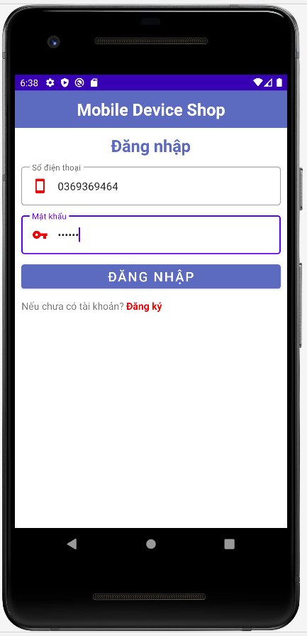

*Hình 2.17 Giao diện màn hình đăng nhập*

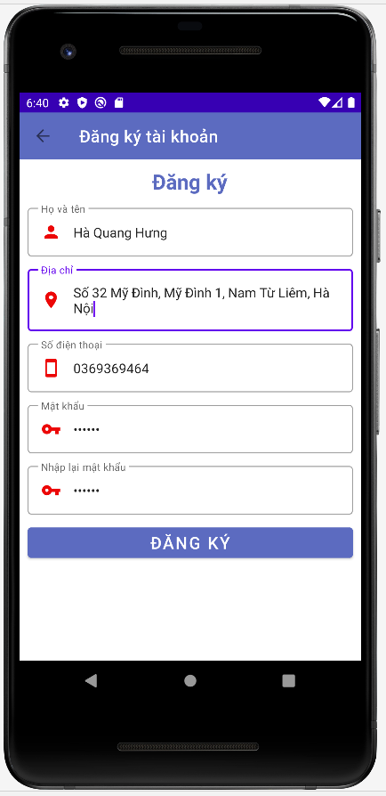

*Hình 2.17 Giao diện màn hình đăng ký*

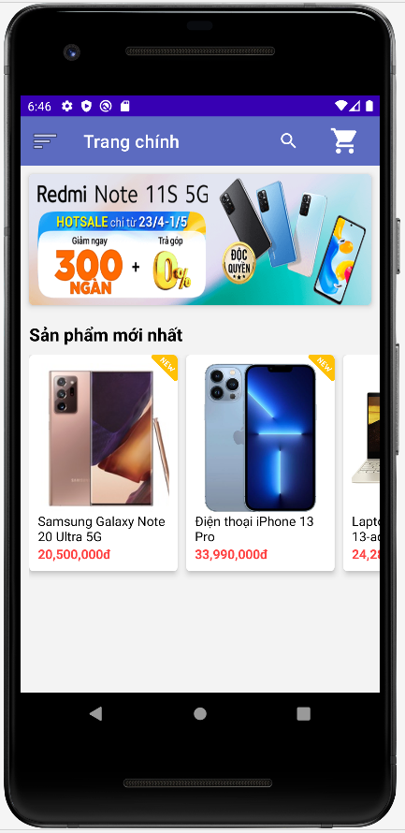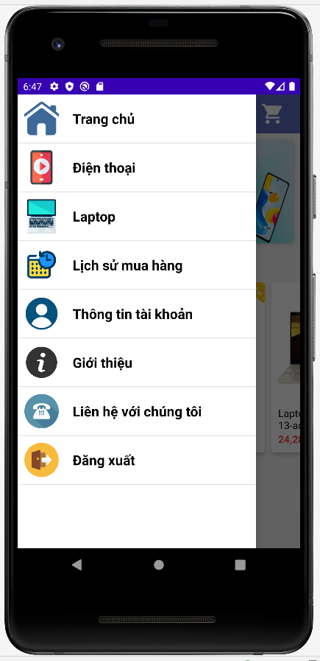

*Hình 2.17 Giao diện màn hình trang chính và menu*

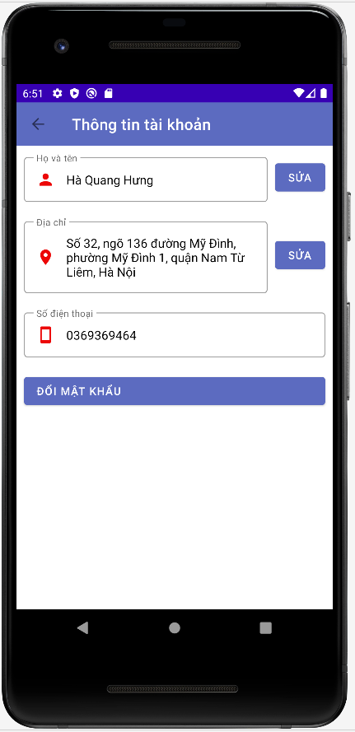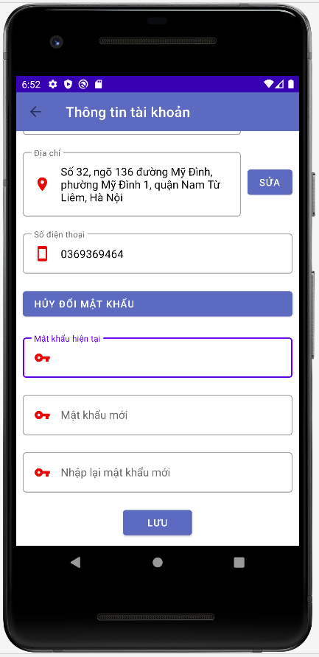

*Hình 2.17 Giao diện màn hình thông tin tài khoản và đổi mật khẩu*

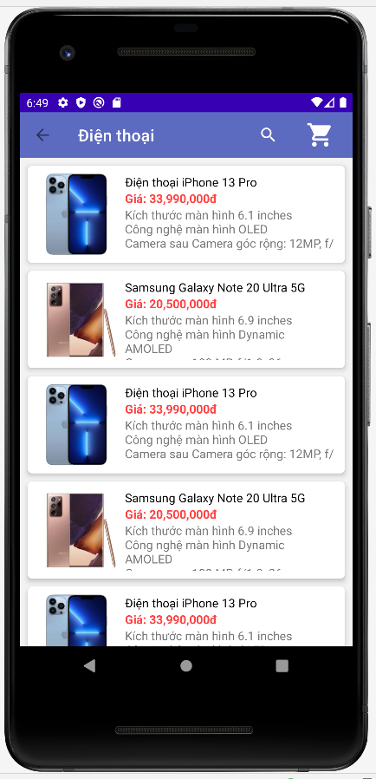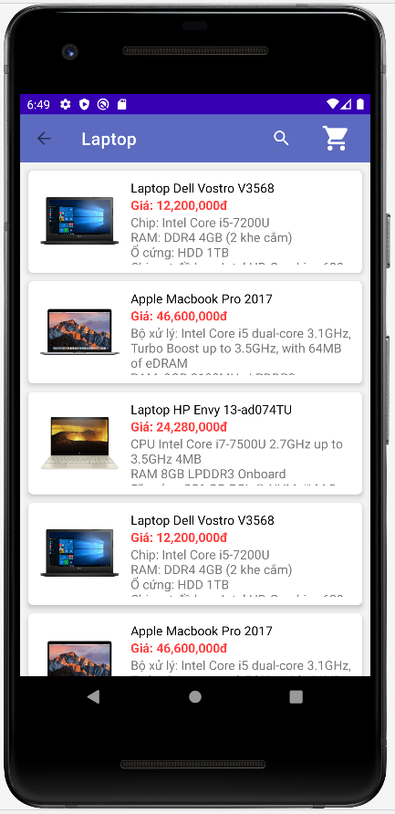

*Hình 2.17 Giao diện màn hình sản phẩm*

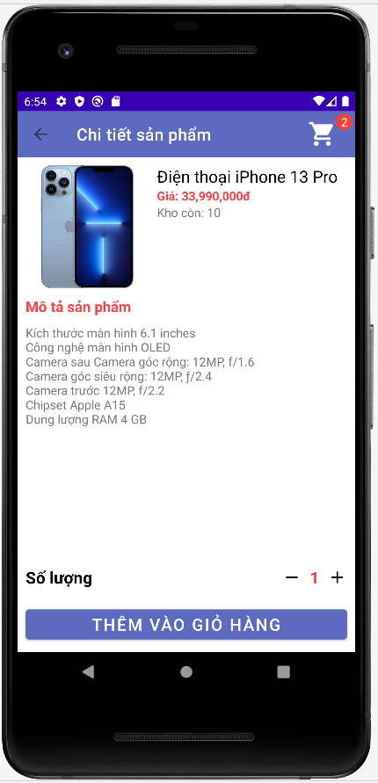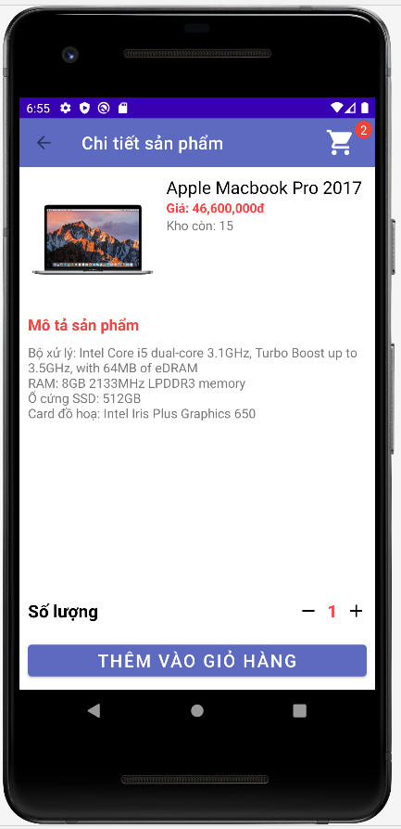

*Hình 2.17 Giao diện màn hình chi tiết sản phẩm*

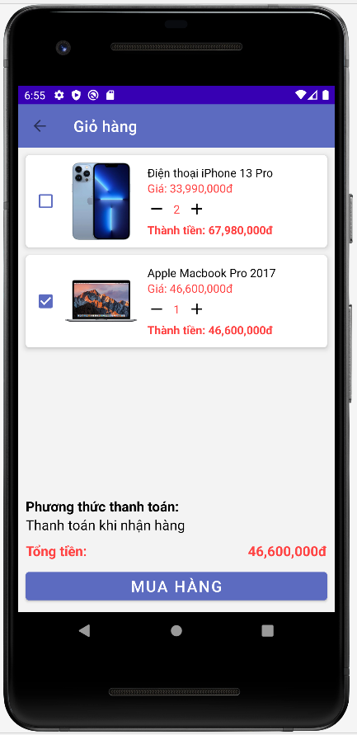

*Hình 2.17 Giao diện màn hình giỏ hàng*

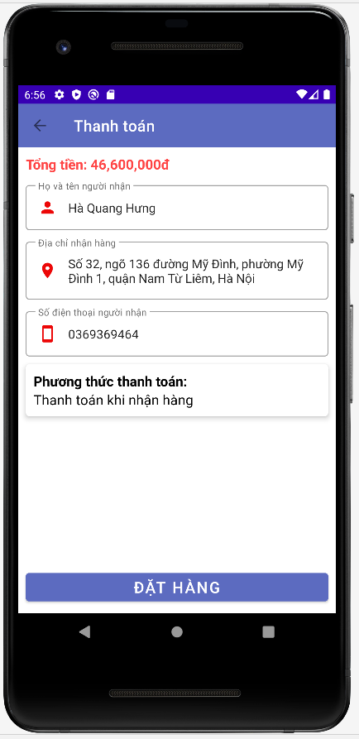

*Hình 2.17 Giao diện màn hình thanh toán*

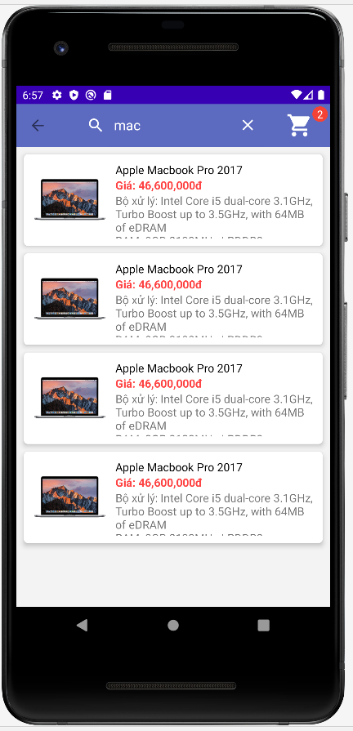

*Hình 2.17 Giao diện màn hình tìm kiếm*

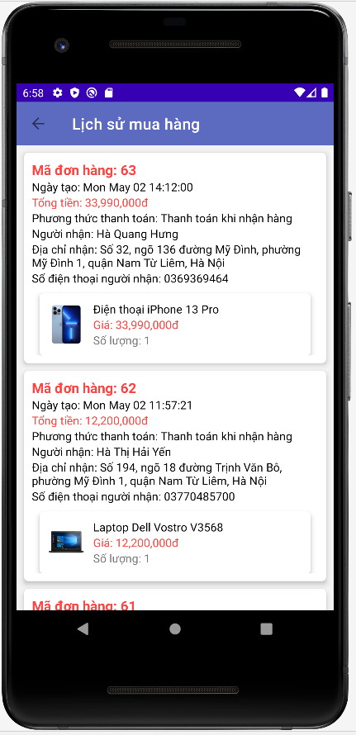

*Hình 2.17 Giao diện màn hình lịch sử mua hàng*

**CHƯƠNG III: CÀI ĐẶT THỬ NGHIỆM**

**3.1 Giới thiệu môi trường phát triển ứng dụng tích hợp Android Studio**

Có nhiều công cụ để phát triển Android nhưng đến nay công cụ chính thức và mạnh mẽ nhất là Android Studio. Đây là IDE (Môi trường phát triển tích hợp) chính thức cho nền tảng Android, được phát triển bởi Google và được sử dụng để tạo phần lớn các ứng dụng mà bạn có thể sử dụng hàng ngày.

Android Studio lần đầu tiên được công bố tại hội nghị Google I/O vào năm 2013 và được phát hành cho công chúng vào năm 2014 sau nhiều phiên bản beta khác nhau. Trước khi được phát hành, các nhà phát triển Android thường sử dụng các công cụ như Eclipse IDE, một IDE Java chung cũng hỗ trợ nhiều ngôn ngữ lập trình khác.

Android Studio khiến việc tạo ứng dụng trở nên dễ dàng hơn đáng kể so với phần mềm không chuyên dụng. Đối với người mới bắt đầu, có rất nhiều thứ để học và nhiều thông tin có sẵn, thậm chí thông qua các kênh chính thức nhưng chúng có thể đã lỗi thời hoặc quá nhiều thông tin khiến họ cảm thấy choáng ngợp.

Android Studio cung cấp:

* Hệ thống Gradle-based linh hoạt
* Xây dựng các biến thể và tạo nhiều tệp APK
* Code các mẫu template để hỗ trợ các tính năng app thông thường
* Chỉnh sửa bố cục đa dạng với khả năng kéo và thả theme
* Công cụ lint giúp nắm bắt hiệu suất, khả năng sử dụng, phiên bản tương thích và các vấn đề khác.
* ProGuard và ứng dụng ký app-signing
* Hỗ trợ tích hợp trên Google Cloud Platform, cho phép dễ dàng tích hợp Google Cloud Messaging và App Engine.
* Và nhiều tính năng khác nữa.

**3.2 Các thành phần chính của Android studio**

**3.2.1 Quản lý file và tệp**

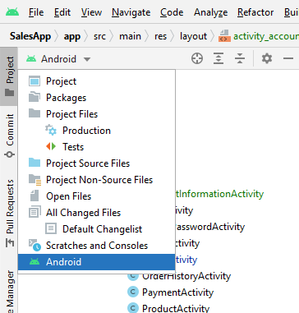

*Hình 3.1* *Quản lý file và tệp trên android studio*

Theo mặc định, Android Studio hiển thị các tệp project trong chế độ xem project trên Android. Chế độ xem này cho phép xem cấu trúc project theo lát cắt, cung cấp truy cập nhanh vào các tệp source chính của các project trên Android và giúp bạn làm việc với hệ thống Gradle-based. Chế độ xem dự án Android:

* + Hiển thị các thư mục gốc quan trọng nhất ở cấp cao nhất của phân cấp module.
  + Nhóm các build file cho tất cả các module vào một thư mục chung.
  + Nhóm tất cả các file kê khai cho từng module vào một thư mục chung.
  + Hiển thị các tệp tài nguyên từ tất cả các tập nguồn nguồn Gradle.
  + Nhóm các tệp tài nguyên cho các khu vực và kiểu màn hình khác nhau trong một nhóm duy nhất cho mỗi loại tài nguyên.

**3.2.2 Hệ thống android build**

Hệ thống Android Build là bộ công cụ bạn sử dụng để xây dựng, thử nghiệm, chạy và đóng gói ứng dụng của mình. Hệ thống xây dựng này thay thế hệ thống Ant được sử dụng với Eclipse ADT. Nó có thể chạy như một công cụ tích hợp từ menu Android Studio và độc lập với dòng lệnh. Bạn có thể sử dụng các tính năng của build system để:

* + Tùy chỉnh, cấu hình và mở rộng quá trình thiết kế, kiến trúc.
  + Sử dụng lại mã và tài nguyên trên các tập hợp nguồn
* Gỡ lỗi và hiệu suất:

Android Studio cung cấp một số cải tiến hỗ trợ việc gỡ lỗi và cải thiện hiệu suất code, bao gồm các công cụ được cải tiến như công cụ quản lý thiết bị ảo, inline debug và phân tích hiệu suất.

* Trình quản lý thiết bị ảo của Android (AVD)
  + AVD Manager đã cập nhật các link lên màn hình để giúp bạn chọn các cấu hình thiết bị phổ biến nhất, lựa chọn kích thước màn hình và độ phân giải trong chế độ xem trước.
  + Trình quản lý AVD có liên kết với bộ mô phỏng cho các thiết bị Nexus 6 và Nexus 9. AVD cũng hỗ trợ tạo giao diện thiết bị Android tùy chỉnh dựa trên các đặc tính mô phỏng cụ thể và gán các giao diện đó cho cấu hình phần cứng.
  + Trình quản lý AVD có liên kết với bộ mô phỏng cho các thiết bị Nexus 6 và Nexus 9. AVD cũng hỗ trợ tạo giao diện thiết bị Android tùy chỉnh dựa trên các đặc tính mô phỏng cụ thể và gán các giao diện đó cho cấu hình phần cứng.
* Inline debugging

Sử dụng inline debugging để tăng cường code walk-throughs??? trong chế độ xem debugging với xác thực các tham chiếu, biểu thức và các giá trị biến. Thông tin Inline debugging bao gồm:

* + Giá trị biến inline
  + Tham chiếu các đối tượng (các đối tượng này là tham chiếu của một đối tượng đã chọn)
  + Phương thức trả về giá trị
  + Lambda và biểu thức toán tử
  + Các giá trị tooltip

**3.2.3 Bộ nhớ và màn hình GPU**

Android Studio hỗ trợ một chế độ xem bộ nhớ và màn hình CPU để bạn có thể dễ dàng theo dõi hiệu suất và mức sử dụng bộ nhớ của ứng dụng. Từ đó, có thể theo dõi mức sử dụng CPU, tìm đối tượng deallocated, xác định vị trí lỗi bộ nhớ, theo dõi dung lượng bộ nhớ đang được thiết bị kết nối sử dụng. Với ứng dụng chạy trên thiết bị hoặc trình mô phỏng, bạn nhấp vào tab Android ở góc dưới bên trái của cửa sổ runtime để khởi động cửa sổ Android runtime. Click tab Memory hoặc CPU.

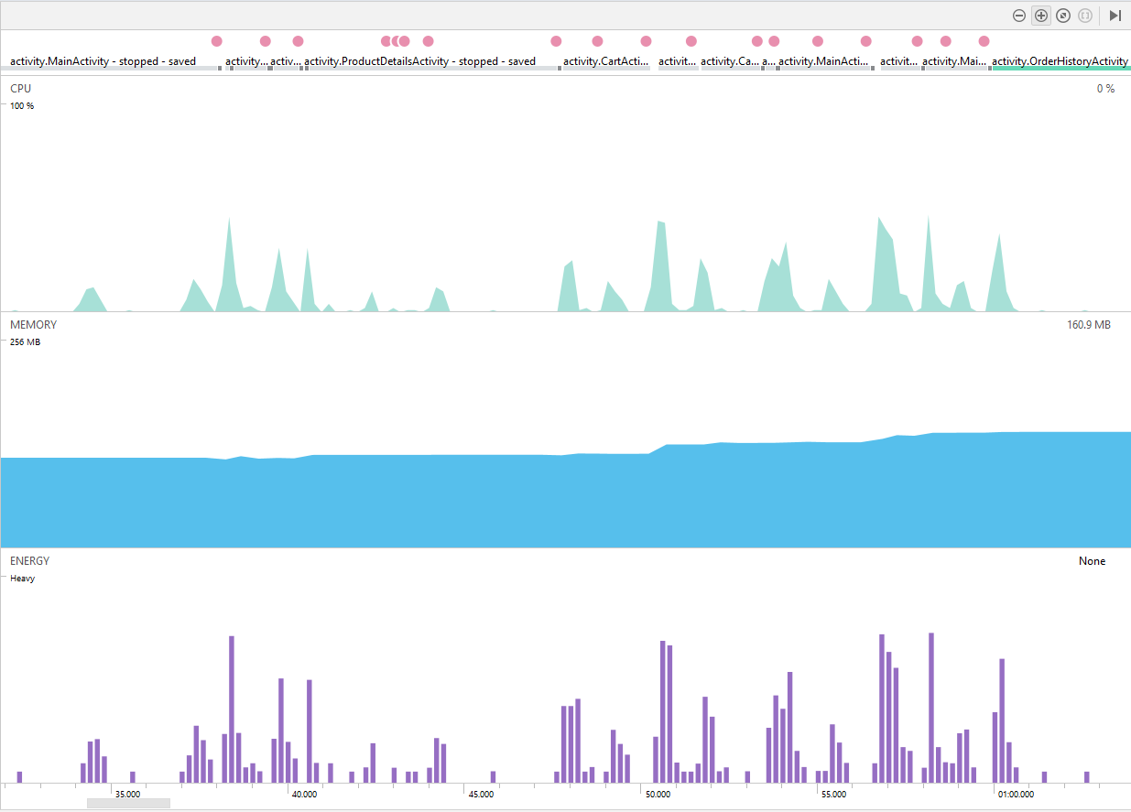

*Hình 3.2* *Màn hình hiển thị thông số GPU của thiết bị*

**3.2.4 Truy cập file dữ liệu**

Các công cụ SDK của Android, như Systrace, logcat và Traceview, tăng hiệu suất và gỡ lỗi dữ liệu giúp phân tích ứng dụng chi tiết.

Để xem các file dữ liệu khả dụng, click Capture ở góc bên trái trên cửa sổ runtime. Trong danh sách các tệp được tạo, click đúp vào tệp muốn xem dữ liệu. Chuột phải vào bất kỳ tệp .hprof nào để chuyển đổi chúng sang định dạng tệp .hprof tiêu chuẩn.

Trong Android Studio, lint đã được cấu hình và các kiểm tra IDE khác sẽ tự động chạy bất cứ khi nào bạn thực hiện biên dịch chương trình. Ngoài các kiểm tra lint đã cấu hình, kiểm tra mã IntelliJ bổ sung và chạy xác thực chú thích để review dòng code.

Với Android Studio, bạn cũng có thể chạy kiểm tra lint cho một biến build xác định hoặc cho tất cả các biến build. Bạn có thể cấu hình kiểm tra lint bằng cách thêm thuộc tính lintOptions vào cài đặt Android trong tệp build.gradle.

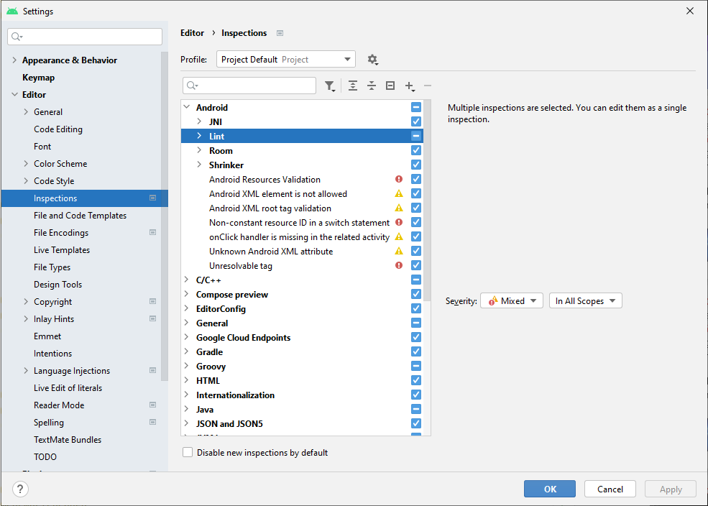

*Hình 3.3* *Kiểm tra cấu hình cài đặt Android studio*

# KẾT LUẬN

Qua thời gian tìm hiểu và nghiên cứu em đã học hỏi được một số công nghệ sau :

* Ngôn ngữ lập trình Java
* MySQLi
* Xây dựng giao diện xml
* Lập trình ứng dụng Android
* Mô hình MVVM

Trong đó đặc biệt em đã vận dụng chính ngôn ngữ Java, MySQLi và mô hình MVVM để hoàn thành sản phẩm của mình

Sau khi nghiên cứu và thực hiện đề tài em đã hoàn thành được sản phẩm ứng dụng ‘bán điện thoại, laptop’ gồm các chức năng sau :

1. Đăng ký, đăng nhập
2. Xem thông tin tài khoản
3. Sửa thông tin tài khoản
4. Xem danh mục sản phẩm
5. Xem sản phẩm theo danh mục
6. Tìm kiếm sản phẩm
7. Tìm kiếm sản phẩm thuộc danh mục sản phẩm
8. Xem chi tiết sản phẩm
9. Thêm sản phẩm vào giỏ hàng
10. Quản lý giỏ hàng
11. Đặt hàng
12. Xem lịch sử mua hàng

Hướng phát triển đề tài của em là em sẽ nâng cấp thêm các chức năng như đăng nhập ứng dụng bằng tài khoản Google, Facebook…, chức năng quên mật khẩu, xóa tài khoản, thay đổi số điện thoại đăng ký, cập nhập trạng thái đơn hàng, lộ trình giao hàng, bộ lọc tìm kiếm sản phẩm, cập nhập các trạng thái khyến mại, giảm giá cho sản phẩm, thêm nhiều phương thức thanh toán, chat trực tiếp với người bán, bot chat hỗ trợ khách hàng,... Đồng thời chỉnh sửa giao diện sao cho đẹp hơn và phù hợp với xu hướng xây dựng ứng dụng.

**TÀI LIỆU THAM KHẢO**

**[1]** Giáo trình phân tích thiết kế hệ thống Trường Đại học Công Nghiệp Hà Nội

**[2]** <https://developer.android.com>

**[3]** <http://stackoverflow.com>

**[5]** <https://vietjack.com/android/>

**[6]** <http://o7planning.org>

**[7]** https://viblo.asia